Jak automobilová revoluce změní Česko

Praha 11. dubna 2019

Česko je automobilová velmoc. Každé padesáté auto, které brázdí světové silnice, se vyrobí u nás, ročně jich z výrobních linek v české kotlině sjede téměř 1,5 milionu. Jak tedy Českou republiku ovlivní budoucí vývoj v tomto odvětví? Jak naši zemi změní rozvoj elektromobilů nebo autonomních aut? Na to jsme se podívali jsme se ve spolupráci se společností Deloitte....

Český automobilový průmysl v nejnovějších datech

V České republice se podle International Organization of Motor Vehicle Manufacturers v roce 2017 vyrobilo celkem 1 413 881 osobních automobilů. Znamená to, že jsme v počtu vyrobených aut 13. v celosvětovém žebříčku a vejdeme se mezi top 5 v Evropě. Téměř 2 % všech nových osobních aut se tak vyrobí v Česku.

Výrobě motorových vozidel, jejich dílů a příslušenství se u nás věnuje téměř 1 100 firem. Celková hodnota produkce v automobilovém průmyslu dosáhla podle Deloitte v roce 2017 1,278 bilionu Kč, což znamená 11% podíl na celkové hodnotě veškeré produkce v zemi. Podíl na HDP je ale nižší, ve zmiňovaném roce 2017 šlo jen o 5,6 %, což je dáno především vysokou materiálovou náročností automobilového průmyslu. Co se týče zaměstnanosti, v roce 2017 pracovalo v Česku v automobilovém průmyslu téměř 200 000 lidí, což činí asi 3,7 % z celkové zaměstnanosti.

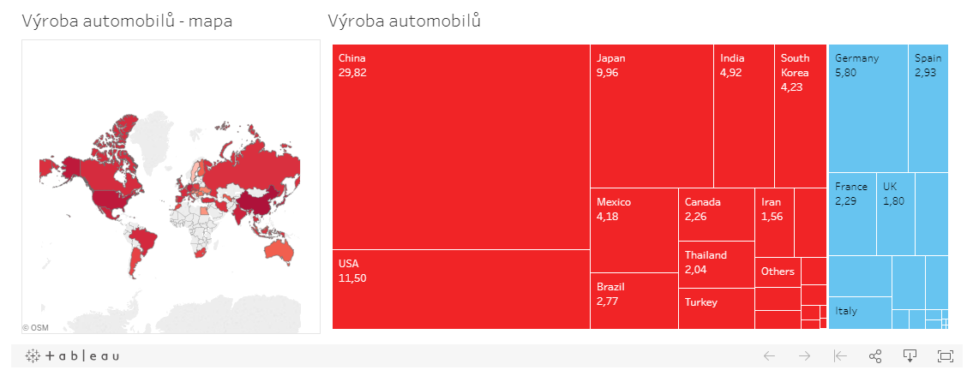

--

Auta budoucnosti zvednou význam IT nebo Lithia

Nejnovější studie Deloitte Automobilový průmysl: Znovuobjevení automobilu z února 2019 předjímá dva hlavní trendy, které tento segment ovlivní v nejbližších letech. Prvním z nich je přechod k nízkoemisním vozidlům, tím druhým pak rozvoj autonomního řízení a s tím související digitalizace, konektivita a sdílení vozidel. Hlavní část zisku, resp. přidané hodnoty, která se v automobilovém průmyslu vytváří, se přesune od výrobců spojených se spalovacími motory k firmám zabývajícím se výrobou a vývojem baterií (což souvisí s elektromobily) a k IT firmám (díky narůstající autonomii vozidel).

Pro výrobce samotné pak tyto trendy znamenají několik rizik. Mohou přinést nižší možnost zisku, protože elektrické motory jsou řádově jednodušší na výrobu, a problém pro jejich dodavatelský řetězec může znamenat i to, že se lithium jako hlavní materiál pro výrobu dnešních Li-ion baterií v Evropě prakticky netěží. Navíc se stále častěji objevují vize automobilové dopravy jako služby, kdy by flotily autonomních vozů sloužily de facto stejným způsobem jako současná MHD, což by znamenalo všeobecně nižší poptávku po automobilech.

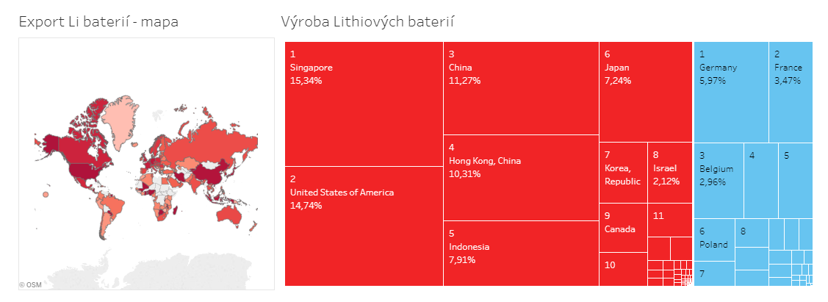

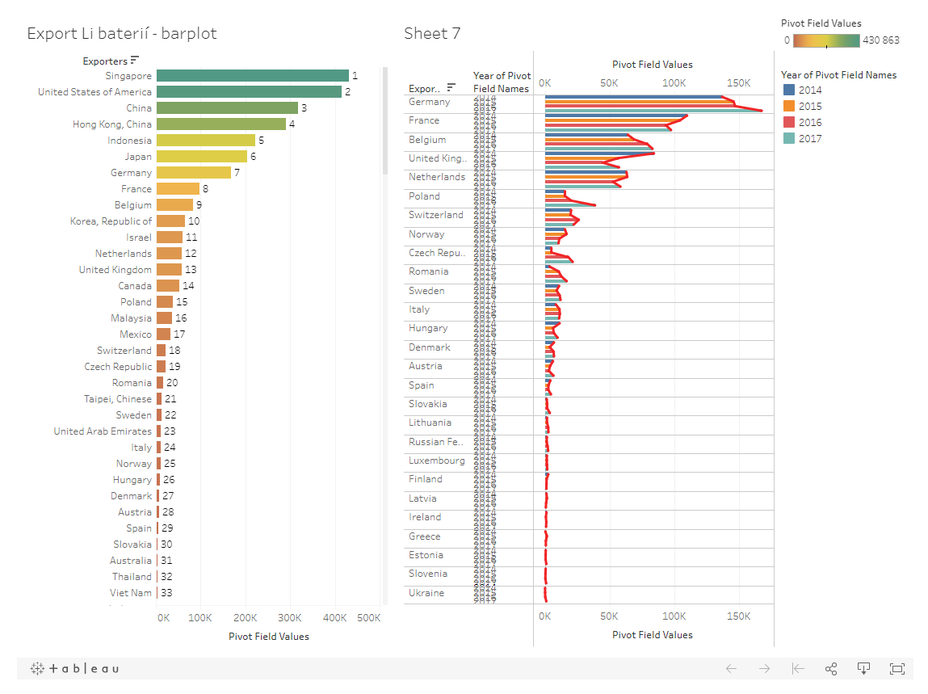

Těžba lithia je dnes záležitostí především Jižní Ameriky a Austrálie. V Evropě se pak týká jen Portugalska, a to ve velmi omezené míře. Na druhou stranu, ověřené portugalské zásoby jsou větší než ty v Brazílii, Zimbabwe nebo v USA (celkový objem těžby v USA není znám, země ho ze strategických důvodů už několik let odmítá zveřejňovat), a zhruba 1,5 % světových zásob této suroviny by se mělo nacházet i na území ČR. Co se následně týká výroby samotných baterií, není na tom Evropa už tak bledě. Při porovnání exportů je její podíl o něco větší než u vývozu automobilů (jde ovšem o záležitost několika posledních let a ČR je v současnosti 19. největším exportérem baterií na světě).

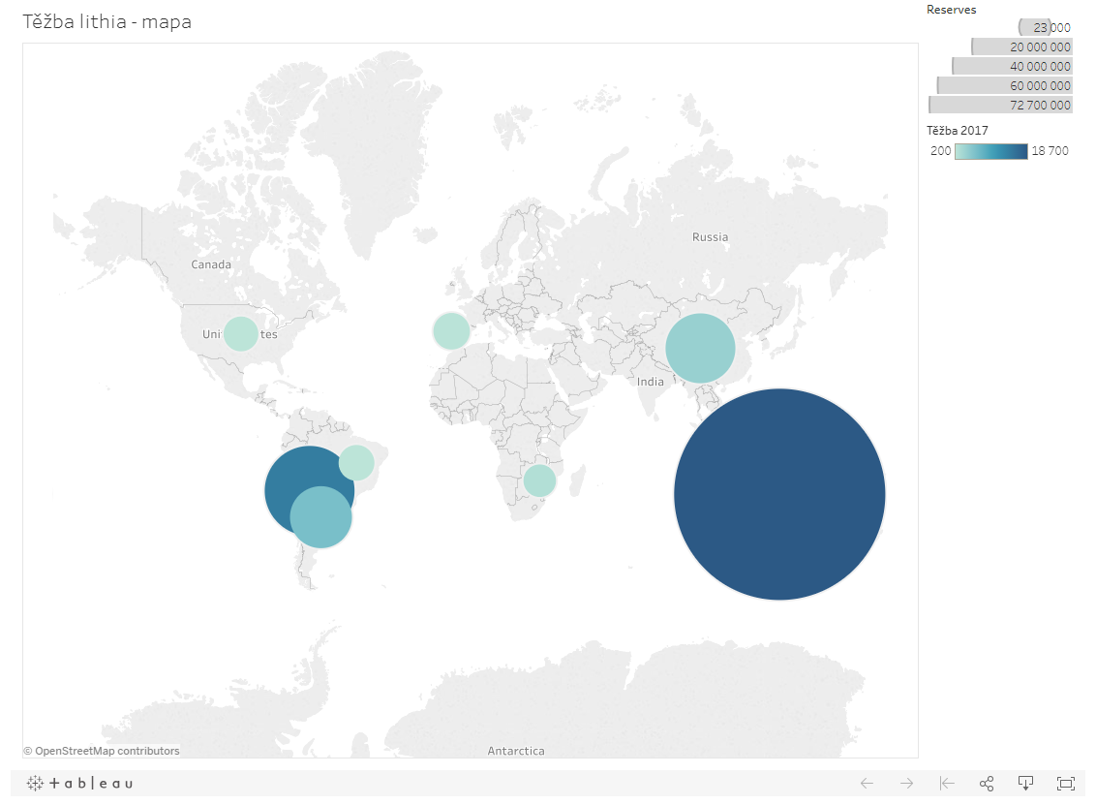

--

Dopady změn na Českou republiku

Jaká je tedy vize vývoje automobilového průmyslu a jeho vlivu na ČR? Zrychlující se nárůst počtu elektromotorů může mít podle zmiňované dopadové studie Automobilový průmysl: Znovuobjevení automobilu vliv nejen na automotive jako takový, ale i na oblast výroby paliv a energetiky (předpokládá se postupné snížení výroby benzínu a motorové nafty téměř na nulu a na druhou stranu nárůst produkce elektrické energie tak, aby z domácích zdrojů dokázala pokrýt veškerou poptávku, jejíž nárůst se při plném přechodu na elektromobily odhaduje na 37,6 %). Síla těchto dopadů pak závisí především na tom, jakým způsobem a jak rychle se český automobilový průmysl dokáže na nové trendy adaptovat. Nepřímé dopady ale mohou ovlivnit prakticky každé odvětví české ekonomiky.

-

Elektromobilitu napříč Evropou nedávno srovnal článek projektu Evropa v datech.

-

Analýza Deloitte nastiňuje tři scénáře možného vývoje: První počítá s tím, že bude postupně ukončena veškerá tuzemská výroba motorových vozidel a motorů. Produkce dílů a příslušenství by se tak snížila o subdodávky pro lokální automobilky, export dílů a příslušenství by však zůstal zachován. V takovém případě by by celkový objem výroby v ČR poklesl o 33 %, HDP by se snížilo o 25 % a o práci by přišlo přes 1,4 milionu lidí. Míra nezaměstnanosti by v takovém případě vzrostla na 28 % a veřejné finance by přišly o 460 miliard korun kvůli nižšímu výběru daní a pojistného na sociální zabezpečení.

CITACE:

Automobilový průmysl momentálně prochází zásadní změnou, pravděpodobně největší od dob ropného šoku v 70. letech. Závislost české ekonomiky na automobilovém průmyslu je značná, což potvrzuje i naše dopadová analýza, podle které by po relokaci automobilového průmyslu mimo ČR došlo k poklesu HDP o čtvrtinu a ve stejném rozsahu – bráno relativně – by poklesla i zaměstnanost.

David Marek, Deloitte

--

Druhý scénář počítá se zachováním montáže aut v ČR ve stávajícím objemu, ale také s nahrazením produkce spalovacích motorů a převodovek dovozem elektromotorů. V takovém případě by byl negativní efekt poklesu výroby vyrovnán pozitivním efektem zvýšení výroby elektřiny. Celková hodnota výroby by se tak zvýšila o 2,2 %, HDP by vzrostlo o 3,1 % a zaměstnanost o 1,5 %. Reálný dopad na HDP by byl ovšem nižší, neboť dovoz baterií a elektromotorů by zhoršil obchodní bilanci a saldo čistého exportu.

Třetí scénář, ten ideální, „hladký”, vychází z předpokladu, že se čeští výrobci aut dokáží plně adaptovat a nahradí výrobu spalovacích motorů a souvisejících dílů výrobou elektromotorů. V takovém případě by došlo jen k poklesu produkce pohonných hmot. Celková hodnota výroby by v tomto případě v Česku vzrostla o 5,4 %, HDP o 5,7 % a vzniklo by 213 tisíc nových pracovních míst.

--

Elektromobilita na českých silnicích

Na konci roku 2018 bylo v Česku podle údajů European Alternative Fuels Observatory celkem 846 veřejných nabíjecích stanic pro elektromobily, z toho 595 klasických (22kW nebo méně) a 251 rychlonabíjecích (více než 22 kW). Nějakou závratnější historií se přitom nemohou chlubit. Ta vůbec první se u nás objevila teprve v roce 2012, první rychlonabíjecí stanice pak o rok později. Na počet 200 nabíjecích stanic jsme se pak dostali teprve v roce 2015.

Znamená to, že pokud by byly rovnoměrně rozprostřeny (což přirozeně nejsou), narazili bychom na jednu dobíjecí stanici každých 154 km. Pokud by se stanice nacházely pouze u dálnic, vycházela by jedna na 1,5 km dálniční sítě (každých 5 km pak jedna rychlonabíjecí stanice). Pro srovnání, klasických veřejných čerpacích stanic je u nás asi 3 900, v průměru tedy jedna na každých 33 km silnice.

O ČR jako velmoci čerpacích stanic jsme psali v článku Česko s vůní benzínu.

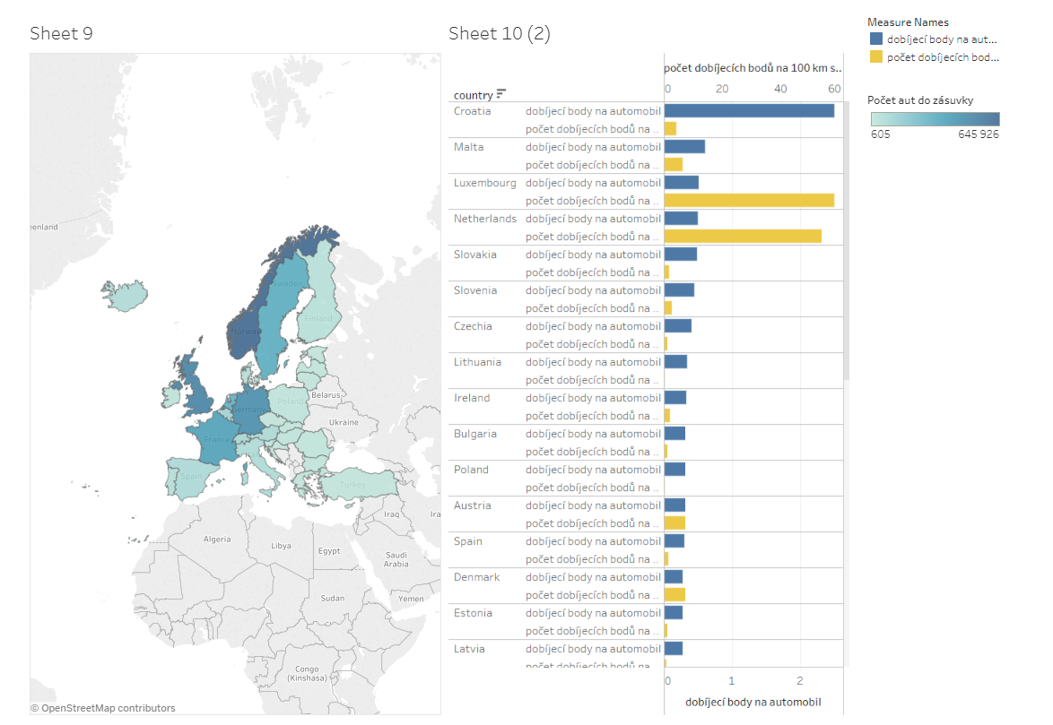

--

Nástup autonomních vozidel

Faktem je, že žádná z automobilek dosud nenabízí skutečně plně autonomní řízení, u kterého by nebyl nutný žádný zásah ze strany člověka. Zatímco konvenční automobily zvládají první či druhý stupeň (tedy parkovací asistenci, adaptivní tempomat, případně asistenční systémy provádějící zrychlování či zatáčení), některé firmy již zavádějí třetí nebo čtvrtý stupeň. V posledním případě už automobil zvládá všechny jízdní úkony, a to i v případě, že řidič včas nezareaguje na pokyn k převzetí řízení.

--

CITACE

Mimo veřejné silniční komunikace jsou automatizované přepravní prostředky v dnešní době už velmi rozšířené. Od automatizovaných souprav metra až po traktory, které dokáží samy orat s přesností na několik málo centimetrů. Na veřejných komunikacích ale narazíme na nesrovnatelně více nepravidelností, náhod a obtížně predikovatelných nebezpečí. Proto je vývoj softwaru a hardwaru pro taková vozidla výrazně náročnější. Technologie pro autonomní automobily jsou připraveny. Klíčovým tématem jejich provozu je příprava legislativního prostředí a ochrana proti kyber útokům, při nichž se může dopravní prostředek jednoduše stát “zbraní hromadného ničení”.

Miroslav Kvapil, generální ředitel společnosti Servodata a.s.

--

Z ekonomického hlediska bude mít autonomní řízení nejradikálnější dopad na dopravní sektor. Sníží se poptávka po řidičích autobusů, taxi, nákladních vozidel, ale i tramvají nebo vlaků. S tím souvisí i nejvýraznější úspora, a to právě na mzdách řidičů (mzda řidiče může tvořit až 43 % operativních nákladů na provoz vozu), která dokáže vyvážit potenciálně vyšší cenu samotného autonomního vozidla. Další z úspor, které mohou vyvážit vyšší cenu autonomního vozidla, je např. úspora za palivo, neboť se dá předpokládat, že autonomní vůz je palivově efektivnější. Např. u nákladních vozů se díky možnostem jízdy v aerodynamickém stínu dokáže ušetřit okolo 12 % paliva.

--

CITACE

K tomu, aby se např. nákladní vozidla mohla řadit do jízdních čet, je potřeba, aby spolu dokázala rychle a automaticky komunikovat. Dva hlavní koncepty komunikace v silničním provozu jsou komunikace mezi samotnými vozidly (vehicle-to-vehicle alias V2V) a komunikace mezi vozidlem a infrastrukturou (vehicle-to-infrastructure alias V2I). V2V technologie má sama o sobě velký potenciál snížit škody a zachraňovat životy i bez autonomního řízení, a to díky tomu, že umožní řidičům vidět mnohem dále, než vidí lidské
oko. Při pokusu o předjíždění nám tak může předjížděné vozidlo dát okamžitou informaci o automobilu jedoucím v protisměru.

Petr Šlajchrt, SAS Institute

